Dr. Johann Gruber – Annäherung und Anstoß
Christoph Freudenthaler / Thomas Schlager-Weidinger (Hg.)

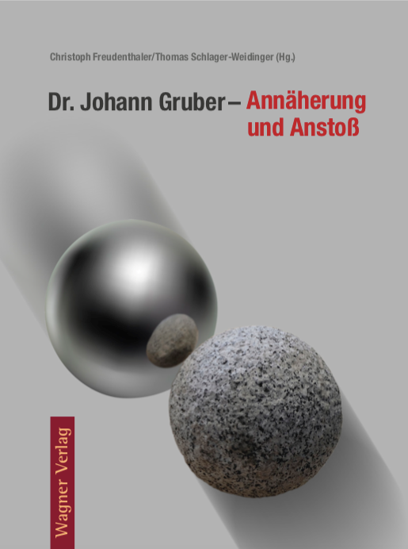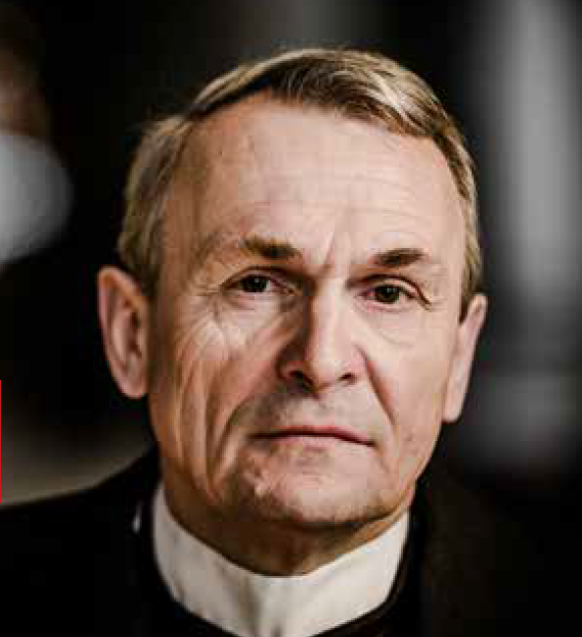

Die 20 Beiträge des vorliegenden Sammelbandes tragen zur Annäherung an das Leben und Martyrium des Priesters, Pädagogen und NS-Widerständlers Dr. Johann Grubers bei. Dabei geht es zunächst um das biographische, theologische und politische Profil in der Biografie Grubers sowie seine Bedeutung für die Gegenwart. Sodann werden Anstöße seiner Persönlichkeit für die Vermittlungs- und Forschungsarbeit thematisiert. Die Bandbreite reicht hierbei von gedenkpädagogischen Grundsatzüberlegungen, über didaktische Handreichungen für den Unterricht, bis zur Darstellung konkreter Gedenkinitiativen und Forschungsprojekte. Schließlich werden durch die Persönlichkeit Grubers induzierte künstlerische Anstöße präsentiert: ein Theaterstück, poetische Texte, Bilder, künstlerische Interventionen im öffentlichen Raum.

Der oberösterreichische Pädagoge und Priester Dr. Johann Gruber wurde am 7.4.1944 im Konzentrationslager Gusen vom Lagerleiter Seidler gefoltert und ermordet. Selbst während seiner Zeit im KZ organisierte er die Betreuung von Kindern und Jugendlichen, nutzte seine Position für den Ausbau einer geheimen Hilfsorganisation und rettete damit etlichen Menschen das Leben.

Christoph Freudenthaler/Thomas Schlager-Weidinger (Hg.), Dr. Johann Gruber – Annäherung und Anstoß, Wagner-Verlag, Linz 2020, 202 Seiten, ISBN 978-3-903040-50-2, 23€. Zu bestellen direkt beim Wagner-Verlag (office@wagnerverlag.at) oder im Buchhandel.

Sammlung Freudenthaler – Archiv zu Johann Gruber und zur Gedenkarbeit um den Lagerkomplex Gusen

Nach dem Krieg gerieten sowohl der Lagerkomplex Gusen/St. Georgen als auch die Persönlichkeit Johann Grubers weitgehend in Vergessenheit. Überlebenden von Gusen, einzelnen ForscherInnen und lokalen Gedenkinitiativen ist es vorwiegend zu verdanken, dass der Lagerkomplex Gusen und dessen Opfer in den letzten Jahren vermehrt ins Licht der Öffentlichkeit rückten. Die „Sammlung Freudenthaler“, abrufbar unter https://www.dioezese-linz.at/institution/9010/sammlung, gibt Auskunft zur Biographie Johann Grubers und zu Zeitzeugenberichten, sie dokumentiert die Gedenkarbeit zu Johann Gruber und zur Nachkriegsgeschichte des Lagerkomplexes Gusen/St. Georgen und stellt etliche Materialien für den Unterricht, für die außerschulische Bildungsarbeit und für die Liturgiegestaltung zur Verfügung. Das Anliegen der Sammlung mit etwa 5000 Dokumenten ist es, die Persönlichkeit Grubers vielen Menschen und vor allem auch jungen Menschen zugänglich zu machen, ihn und die Opfer des Nationalsozialismus vor dem Vergessen zu bewahren und sein Leben, seinen Glauben und sein Martyrium mit uns und unserer Zeit in Berührung zu bringen. So erweist sich die Sammlung als eine übersichtliche und einfach zugängliche Rechercheplattform für die praktische Bildungs- und Gedenkarbeit, für die Verkündigung oder auch für Lehrpersonen, Schülerinnen und Schüler, die sich (z.B. im Rahmen einer vorwissenschaftlichen Arbeit oder eines interdisziplinären Workshops) mit dieser Thematik beschäftigen wollen.
.
Nähere Informationen zu Johann Gruber finden Sie unter https://www.dioezese-linz.at/papagruber
und in der umfangreichen „Sammlung Freudenthaler“, abrufbar unter https://www.dioezese-linz.at/institution/9010/sammlung

